Para uma área comercial de uma empresa, o banco de dados deve gerenciar informações relacionadas a vendas, clientes, produtos e talvez até mesmo pedidos e faturas. Crie um modelo de banco de dados para uma área comercial que inclua:
- Clientes
- Produtos
- Pedidos
- Itens do Pedido
- Faturas
1. Definição dos Requisitos
Identificando as funções principais que o sistema deve suportar:
- Gerenciar informações dos clientes.
- Gerenciar informações dos produtos.
- Registrar pedidos feitos pelos clientes.
- Registrar itens em cada pedido.
- Gerar e gerenciar faturas relacionadas aos pedidos. (processamento)
Gerenciar informações (CRUD): inclui(cadastrar), alterar, excluir e consultar.
2. Modelagem Conceitual
Entidades:
- Cliente
- Produto
- Pedido
- Item_Pedido
- Fatura
Relacionamentos:
- Um Cliente pode fazer vários Pedidos.
- Um Pedido pode incluir vários Itens_Pedido.
- Um Produto pode estar em vários Itens_Pedido.
- Cada Pedido pode estar associado a uma Fatura.

3. Modelagem Lógica
Definindo o esquema para o banco de dados relacional com base nas entidades e relacionamentos identificados.

Tabelas e Relacionamentos
- Tabela Cliente
  - ID_Cliente (chave primária)
  - Nome
  - Endereco
  - Telefone
  - Email
- Tabela Produto
  - ID_Produto (chave primária)
  - Nome
  - Descricao
  - Preco
  - Estoque
- Tabela Pedido
  - ID_Pedido (chave primária)
  - ID_Cliente (chave estrangeira referenciando Cliente)
  - Data_Pedido
  - Status
- Tabela Item_Pedido
  - ID_Item (chave primária)
  - ID_Pedido (chave estrangeira referenciando Pedido)
  - ID_Produto (chave estrangeira referenciando Produto)
  - Quantidade
  - Preco_Unitario
- Tabela Fatura
  - ID_Fatura (chave primária)
  - ID_Pedido (chave estrangeira referenciando Pedido)
  - Data_Fatura
  - Valor_Total

Dicionário de Dados
- Tabela Cliente
Nome do Campo | Tipo | Tamanho | Restrição
idCliente | Int |  | Chave primária, não nulo
Nome | varchar | 50 | Não nulo
Endereco | varchar | 30 | Não nulo
Telefone | varchar | 15 | Não nulo
Email | varchar | 100 | Não nulo

- Tabela Produto
Nome do Campo | Tipo | Tamanho | Restrição
IdProduto | Int |  | Chave primaria, não nulo
Nome | Varchar | 50 | Não nulo
Descrição | Varchar | 100 | Não nulo
Preco | Int |  | Não nulo
Estoque | Varchar | 100 | Não nulo

Tabela Pedido
Nome do Campo | Tipo | Tamanho | Restrição
idPedido | Int |  | Chave primaria, não nulo
idCliente | Int |  | Chave estrangeira,não nulo
dataPedido | Date |  | Não nulo
Status | Varchar | 20 | Não nulo

- Tabela Item_Pedido
Nome do Campo | Tipo | Tamanho | Restrição
IdItem | Int |  | Chave primaria, não nulo
idPedido | Int |  | Chave estrangeira, não nulo
idProduto | Int |  | Chave estrangeira, não nulo
Quantidade | Int |  | Não nulo
precoUnitario | Decimal | 9,2 | Não nulo

- Tabela Fatura
Nome do Campo | Tipo | Tamanho | Restrição
idFatura | Int |  | Chave primaria,não nulo
idPedido | Int |  | Chave estrangeira,não nulo
dataFatura | Date |  | Não nulo
valorTotal | Decimal | 9,2 | Não nulo
MODELO CONCEITUAL
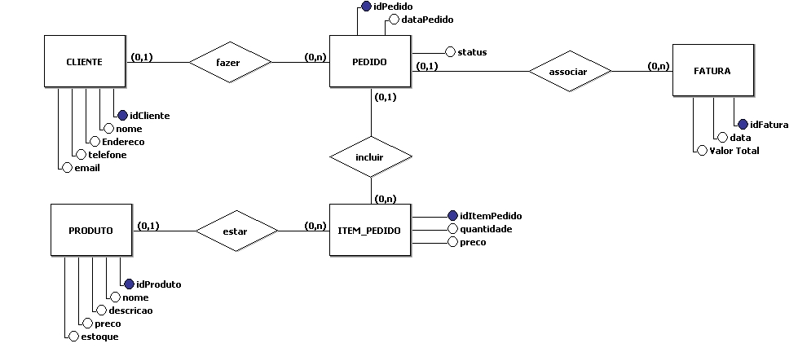

MODELO LÓGICO
